Недостаточность кардии желудка: признаки и лечение заболевания

Недостаточность кардии желудка - нарушение, при котором обнаруживают неполное закрытие нижнего пищеводного (кардиального) сфинктера (находиться на грани пищевода и желудка). Другое название этой патологии - халазия. Она сопровождается забросом кислотного содержимого в пищевод, где поддерживается нейтральная реакция, что приводит к повреждению слизистой. Что провоцирует развитие халазии? Как она проявляется и лечится?
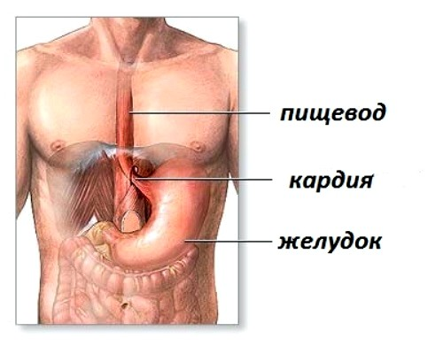
Причины

Недостаточность кардии в основном связана с образом жизни. Среди факторов, которые увеличивают вероятность развития этой болезни, можно назвать:

- курение, употребление алкогольных напитков;
- гиподинамия;
- избыточный вес;
- постоянные стрессы;
- погрешности в питании (чрезмерное употребление соли, малое количество пищевых волокон в рационе, перекусы перед ночным сном);
- физические перегрузки.

Развитие заболевания также регистрируют при:
- беременности;
- терапии отдельными медикаментами;
- на фоне пищеводной грыжи, ожирения, диабета, астмы, склеродермии;
- болезнях желудка (гастритах, язвах, повышенной кислотности);
- после операций, если удалили кардиальный сфинктер.

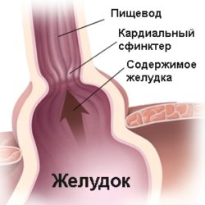
Симптомы, степени заболевания

Основные жалобы при халазии кардии:

- общая слабость;
- изжога, которая не зависит от приемов пищи;
- тошнота;
- боль в эпигастрии;
- отрыжка воздухом;
- попадание содержимого желудка обратно в пищевод;
- урчание кишечника.

Тяжесть протекания зависит от степени недостаточности кардиального сфинктера:

- 1 степень – периодически сфинктер смыкается полностью, а патологических изменений на пищеводных стенках нет. Размер щели при неполном закрытии клапана составляет третью часть от пищеводного диаметра. Больные жалуются только на отрыжку;
- при 2 степени проявления хаазии усиливаются. Характерные жалобы - появление изжоги, болей в эпигастрии. Размер щели при несмыкании сфинктера достигает половины пищеводного диаметра. Из-за этого возникает рефлюкс - заброс желудочного сока в пищевод;
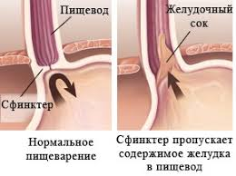
- недостаточность кардии 3 степени проявляется воспалением, эрозиями, язвами на слизистой. Кардия никогда полностью не смыкается, что приводит к ярким симптомам. Возникает сильная изжога, боли в эпигастральной области, которые усиливаются во время еды, тошнота, отрыжка, рвотные позывы. Через воспалительные процессы может незначительно повыситься температура.

Если больной не получает соответствующего лечения, возможны осложнения в форме рубцов, язв, стриктур (сужений) пищевода, нарушений глотания. Длительный рефлюкс, характерный для поздних стадий недостаточности кардии, увеличивает вероятность аденокарциномы (рака).

Диагностика и лечение

Выявить халазию не составляет труда. Назначают лабораторные и инструментальные методы обследования. Наибольшую диагностическую ценность имеет рентгенография с контрастным веществом, гастроскопия и рН метрия (эндоскопический метод обследования желудка, который позволяет визуально оценить состояние внутренней поверхности).

Болезнь на начальных стадиях лечат консервативно. Назначают следующие медикаменты:
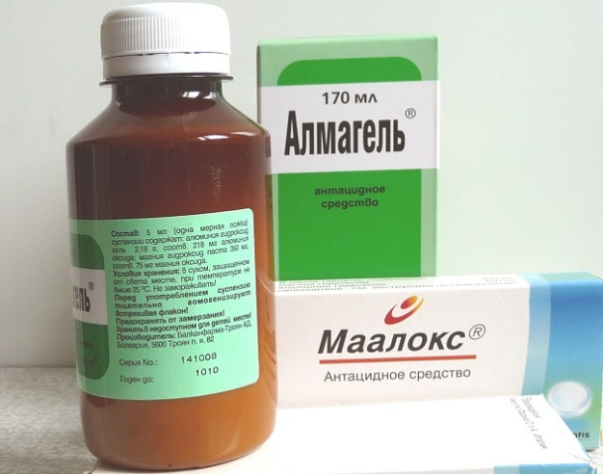
- антациды, обволакивающие препараты - они устраняют изжогу, снижают кислотность желудочного сока (например, Альмагель, Ранитидин);
- блокаторы протонной помпы (Омепразол);
- противорвотные препараты;
- обезболивающие, спазмолитики;
- антибиотики (если есть язва желудка);
- регуляторы активности сфинктеров пищеварительной системы (Церукал, Метамол).

Терапия будет эффективной, если вместе с медикаментами применяется специальная диета. Основные принципы питания:

- дробный прием пищи (это значительно уменьшает нагрузку на сфинктеры);
- кушать рекомендуется в одно и то же время, в течение 2 часов после еды запрещено лежать (нужно сидеть или ходить);
- следует избегать перекусов, перееданий;
- нельзя употреблять горячие, холодные блюда;
- не нужно пить жидкость после еды;
- следует увеличить количество овощей, фруктов, злаковых каш;
- запрещены слишком соленые, жирные, копченые блюда, алкогольные напитки, специи.

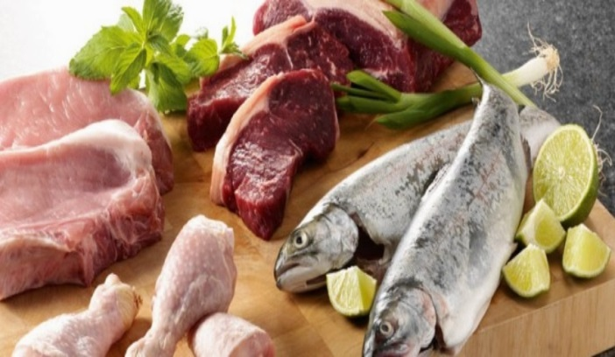
Разрешенные продукты:

- супы на овощном бульоне (можно перетирать);
- отварная или запеченная курица, молодая баранина, говядина;
- нежирные сорта рыбы;
- нежирный творог (свежий или в виде запеканок, пудингов, суфле);
- яйца (в виде омлета);
- овощи (отварной картофель, кабачки, морковь, свекла);
- фрукты (лучше запекать);
- сладкие соки, некрепкий чай, кисели.

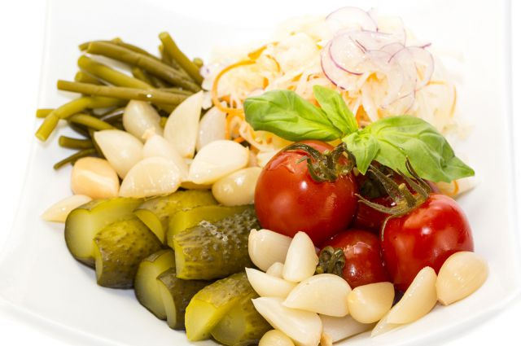
Запрещенные продукты:

- жирные сорта мяса, рыбы;
- кислые ягоды, фрукты, компоты из них;
- грибы;
- соленые, маринованные овощи;
- свежий хлеб;
- помидоры, томатные соусы;
- майонез, кетчуп;
- овощи, которые провоцируют вздутие (редис, редька, белокочанная капуста, бобовые);
- квас, газированные напитки;
- макаронные изделия, рис;
- шоколад.

Кроме приема медикаментов и правильного питания больным рекомендуют:

- бросить курить;
- ограничить физические нагрузки;
- не носить тесную одежду;
- избегать приема снотворных, успокоительных, антагонистов кальция;
- приподнять головной конец кровати;
- избегать наклонов вперед, не поднимать грузов.

В комплексную терапию также включают физиотерапевтические процедуры, ЛФК. Применяют диадинамические токи, электрофорез с лекарствами, выполняют специальную дыхательную гимнастику и комплекс упражнений, которые разрабатываются индивидуально ля каждого пациента, но обязательно с исключением любых движений, которые повышают внутрибрюшное давление.

Хирургическое лечение

Операцию проводят при тяжелом протекании халазии и отсутствии положительных результатов от консервативной терапии. Наиболее часто проводят фундопластику по Ниссену. Суть операции – подшивание к пищеводу желудочных стенок, которые его окутывают и образуют «муфту». Это хорошо укрепляет пищеводный сфинктер. Такое хирургическое вмешательство проводят из открытого доступа или лапароскопически.
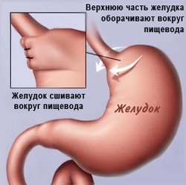
Если невозможно восстановить клапан, проводят фундопликацию. Это лапароскопическая операция, при которой сфинктер и прилегающие участки желудка притягивают специальными нитями, что предупреждает появление рефлюкса.

Противопоказания к хирургическому вмешательству:

- острый инсульт;
- постинфарктное состояние;
- коагулопатии (нарушение свертывания крови);
- беременность;
- непереносимость общего обезболивания;
- операция в анамнезе по укорочению пищевода.

Если своевременно обратится к гастроэнтерологу, прогноз халазии благоприятный - устранить жалобы, предупредить прогрессирование удается исключительно консервативными методами.

